附件四
东苑食堂三层室外部分封闭改建方案

第一部分 外侧空间封闭方案

一、项目描述
拟改建项目位于眉山职业技术学院东苑食堂三层，按建筑功能划分可分为学生就餐区域，现场测量面积177.08㎡，和通风设备安置区域57.76㎡，合计234.84㎡,该区域北侧为建筑外墙，西侧为室内区域入口，其余两侧均为玻璃围栏，现场平面布置图如图一所示，计划为学生就餐区域加装维护设施，及全遮挡屋面。
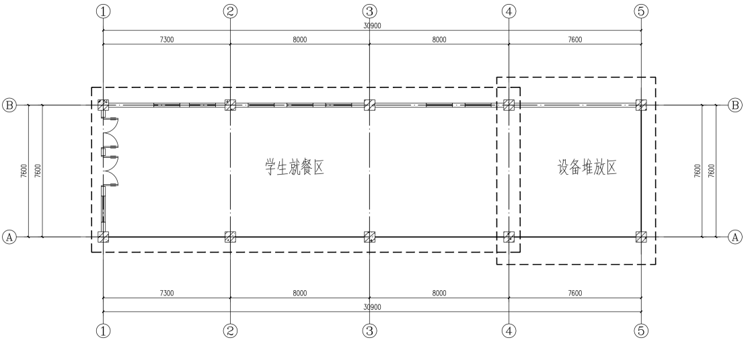
图一 现场平面布置图
拟改建区域原位置已做钢结构屋面如图二所示，吊顶上设有风管及通风设备，区域已配置可容纳200人的就餐桌椅。东苑食堂前期规划的用餐设施和就餐区域现已无法完全满足学生的用餐需求，计划通过改建增加就餐设施的使用率，改善就餐环境。
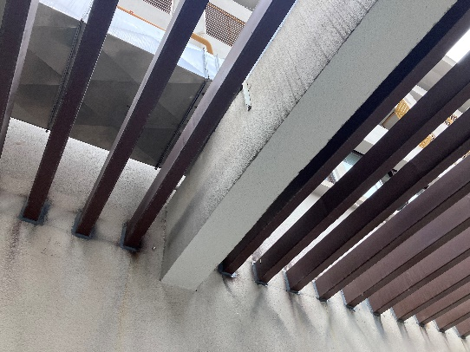
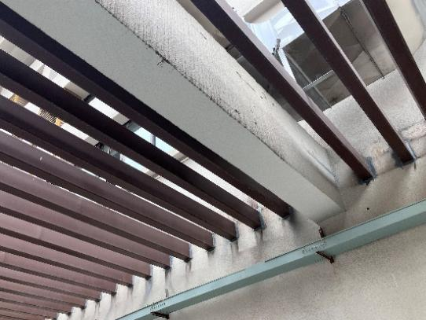
图二 既有屋面做法

二、拟解决问题
1）该区域位于室外无围护构件遮挡，保温性能较差，该区域设置的食堂桌椅不能得到有效利用。
2）该区域未设置完全遮挡屋面，下雨期间不能作为东苑食堂的就餐区域使用。
3）该区域与食堂排烟装置相邻，设备噪音及排污极大程度的影响了就餐环境。

三、改建部分
- 东苑食堂三层室外就餐区域加设全遮挡屋面。
- 东苑食堂三层室外就餐区域加设维护构件。

四、改建方案

1）屋面方案
该区域已建成未完全遮挡钢结构屋面（部分为玻璃屋面），屋面上方装有设备风管，为不影响设备风管的正常使用，计划采用以下方案为区域加设屋面。
材料选型： 二期同色琉璃瓦
布置方式：沿区域开间方向钢梁下放坡设置屋面，屋面坡度经测量为3%,放坡至混凝土收口梁梁下，屋面收口处做集水沟排水处理，集水沟设置落地排水管，剖面示意图如图三所示。
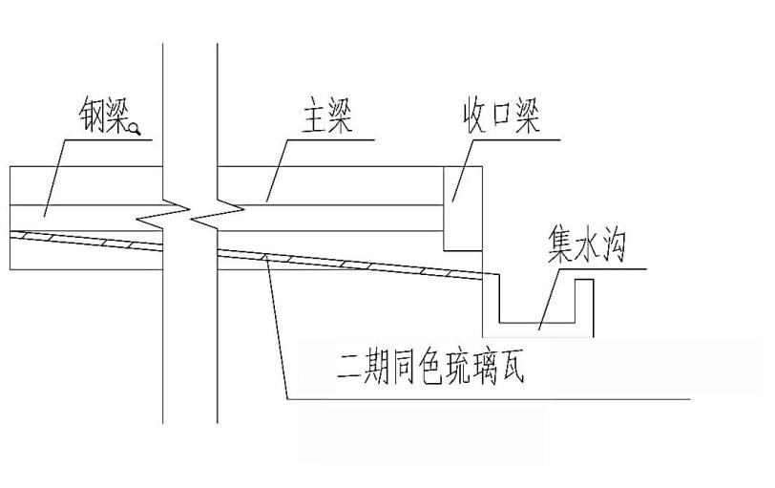
图三 钢梁下做屋面做法示意图

2）维护构件（墙面）方案
将该区域外侧（A轴线一侧）的玻璃围栏拆除，并在现有墙脚上封窗，此外，该区域4轴线一侧未设置维护构件，可加设50型彩钢夹芯板隔墙，并在北侧（靠墙）开900*2000mm门一道,以便设备检修。

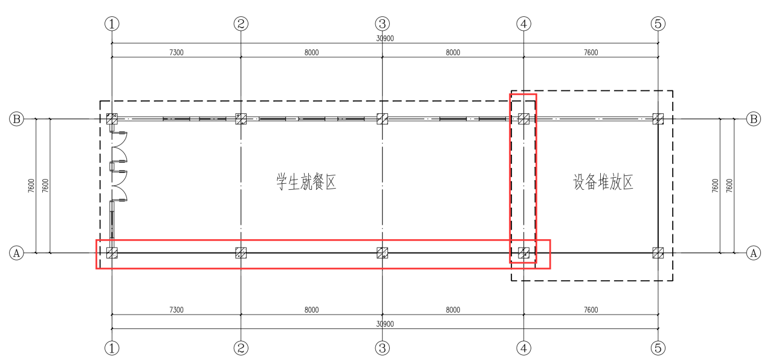
图四 窗户及隔墙做法示意图

- 项目工程量清单

改建位置 | 内容 | 材料及规格 | 工程量
屋面 | 梁下放坡 | 二期同色琉璃瓦 | 177.1㎡
屋面 | 集水沟 | 不锈钢0.5厚（250*250*250mm） | 30m
屋面 | 落水管 | PVC（DN200） | 30m
维护构件（墙面） | 现有墙脚上封窗 | 铝塑整体窗（南侧） | 79.2㎡
维护构件（墙面） | 现有墙脚上封窗 | 彩钢夹芯板50型（东侧） | 28.1㎡
维护构件（墙面） | 不锈钢玻璃围栏拆除 |  | 23.3m
维护构件（墙面） | 门 | 夹芯板50型（900*2000mm） | 1樘

第二部分、风机风管延长改造方案
一、设计图
见附件（注：接地部分有弯头，图中未标出）
二、项目工程量清单（注：第七项为去除两根立柱的加固改造）
序号 | 产品名称 | 规格 | 材质 | 单位 | 数量
1 | 不锈钢风管 | 1000*500MM | 国标201不锈钢，厚度1.0MM | 平方 | 45
2 | 不锈钢消声器 | 1000*500MM | 国标201不锈钢，厚度1.0MM | 台 | 1
3 | 帆布软接 | 1000*500MM变740*700MM |  | 组 | 1
4 | 防鼠网 | 1000*500MM | 国标201不锈钢，厚度1.0MM | 套 | 1
5 | 消声器支架 | 定制 |  | 组 | 1
6 | 风管法兰 | 定制 |  | 组 | 4
7 | 三楼风柜加固 |  |  | 台 | 2
8 | 运输及搬运 |  |  | 项 | 1
9 | 安装辅材及人工 |  |  | 项 | 1

